**UNIVERSIDAD RAFAEL LANDIVAR**

****FACULTAD DE INGENIERÍA

**Control inteligente para la conectividad con dispositivos de entretenimiento para el hogar para transmitir instrucciones de voz por medio del asistente Alexa**

**Juan Pablo Balan Contreras**

**1126815**

GUATEMALA DE LA ASUNCIÓN ENERO 2022

CAMPUS CENTRAL

**Propuesta de Trabajo de Graduación**

1. **Título de proyecto**

Control inteligente que busca la conectividad con dispositivos de entretenimiento para el hogar por medio del asistente de voz Alexa para transmitir instrucciones propias del mismo.

* 1. **Objetivo General**
* Transmitir instrucciones con la ayuda de la asistente Alexa hacia un control universal que las ejecute en dispositivos incapaces de hacerlas por medio de activación de voz.
  + 1. **Objetivos Específicos**
* Desarrollar o diseñar un programa o librería que se encargue de la interpretación de los comandos indicados por Alexa hacia los dispositivos electrónicos.
* Construir un dispositivo intermediario que se encargue de la comunicación entre el asistente de voz y los dispositivos electrónicos a través de una red inalámbrica.
  1. **Antecedentes**

En la actualidad, un área en donde la tecnología puede cambiar el estilo de vida de las personas es en la comodidad de sus hogares, las tecnologías relacionadas con nuestro entorno están agilizando, optimizando y perfeccionando algunas actividades que realizamos en nuestro día a día. para ello es necesario determinar lo que un dispositivo electrónico conlleva y cual puede llegar a ser su alcance. Los dispositivos electrónicos consisten en la combinación de componentes eléctricos organizados en circuitos, con el objetivo de destinar y aprovechar señales eléctricas. La afluencia que los dispositivos eléctricos inteligentes han tenido en la última década ha sido impresionante y se basa en la capacidad que un dispositivo electrónico tiene de hacer diferentes tareas y poderse conectar con otros dispositivos o redes a través de diferentes protocolos como bluetooth, NFC, wi-fi, 4G, etc.

Los nuevos aparatos electrónicos de los que nos rodeamos constantemente nos permiten realizar tareas que se hacían de forma manual de una forma más ágil y eficaz. A través de los dispositivos inteligentes surge un concepto que se ha escuchado mucho últimamente el cual es “internet de las cosas” o “internet of things” por sus siglas en ingles IoT, para abordar sobre el tema es necesario tener en cuenta el impacto que el internet ha tenido sobre la educación, la comunicación, las empresas, la ciencia, los gobiernos y para la humanidad. El internet es una de las creaciones más importantes y poderosas de toda la historia de la humanidad. Es necesario reconocer y entender que el IoT es entonces una red de objetos físicos que poseen elementos electrónicos, de software, sensores y conectividad de red que les permite a los objetos o “cosas” colectar e intercambiar datos, esto representa una nueva evolución de internet, como un enorme salto en su capacidad para analizar, distribuir y recopilar datos que se pueden convertir en información.

* 1. **Justificación del Proyecto**

La tecnología juega un papel muy importante en el mundo, un ejemplo de la revolución y los avances tecnológicos es la Inteligencia Artificial (IA). El impacto que la IA ha tenido en la última década es impresionante, la capacidad y eficiencia que los dispositivos tienen para recibir instrucciones y procesarlas. Los asistentes de voz cada vez son más comunes en el diario vivir de las personas por lo que es una realidad el pensar en que una casa u oficina pueden llegar a ser lo suficientemente inteligentes para programar o realizar acciones bajo instrucciones guiadas por voz.

Alexa es un asistente de voz cuyo principal objetivo es brindar una mejor experiencia y comodidad a los usuarios que la utilizan, con una basta cantidad de comandos y uno de sus principales retos es poder tener compatibilidad con todo lo que esté conectado a la corriente en un hogar. El propósito de este proyecto es crear un dispositivo que permita nuevas funcionalidades a un aparato que ya existe para ser utilizado como herramienta facilitadora y de uso cotidiano con el asistente de voz Alexa. Para ello es necesario crear y diseñar un programa o librería que sea capaz de interpretar los distintos comandos indicados por el asistente de voz hacia los dispositivos electrónicos por medio de un control universal.

Guatemala es un país influenciado por grandes países en cuanto a su desarrollo científico y tecnológico, existen indicadores que revelan la precariedad del país en este rubro. Guatemala es uno de los países menos innovadores según el Índice Mundial de la Innovación 2018 realizado conjuntamente por la Universidad Cornell, la Organización Mundial de la Propiedad Intelectual (OMPI) y la escuela de negocios (INSEAD). El cual indica que Guatemala se posiciona en el puesto 102° de 126 países evaluados, en donde se toman en cuenta alrededor de unos 80 indicadores, en el índice se busca examinar la incidencia de las políticas orientadas a la innovación en el crecimiento económico y el desarrollo.

* 1. **Metodología del proyecto**

Esta investigación tiene como objetivo aplicar conceptos de internet de las cosas, actualmente no existe una metodología establecida para la implementación de proyectos de IoT. Por ese motivo se plantea el siguiente método como una guía para la implementación de aplicaciones de IoT para conducir hacia la solución que más se adecue a los desafíos que se puedan encontrar en el desarrollo de la aplicación.

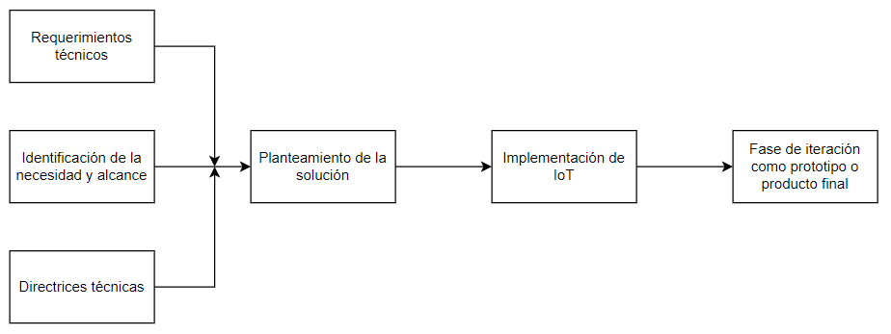

*Figura 1. Diagrama de flujo de la metodología propuesta*

*Fuente: Autores*

* 1. **Descriptores**

Dispositivos electrónicos, Alexa, dispositivos smart, asistente de voz, smarthome, domótica, Internet de las cosas, IoT, control inteligente.

* 1. **Referencias**

Ramírez, D. (2018). *Metolodogía para la implementación de IoT.* Bógota: Universidad Distrital Francisco José De Caldas. Obtenido de https://repository.udistrital.edu.co/bitstream/handle/11349/13742/RamirezMadridDavidAndres2018.pdf;jsessionid=E02A1EB84429C6D2AF0B9DADF5B0CD72?sequence=1

UNESCO, Secretaria Naciona de Ciencias y Tecnología (Senacit). (2017). Relevamiento de la investigación y la innovación en la República de Guatemala. En S. N. UNESCO, *Relevamiento de la Investigación y la Innovación en la República de Guatemala* (pág. 332). Guatemala: Gospin.

Universidad de Cornell, INSEAD y OMPI. (2018). Índice Mundial de Innovación: Energizando el Mundo con Innovación. Ithaca, Fontainebleau, and Geneva. Obtenido de https://www.wipo.int/edocs/pubdocs/en/wipo_pub_gii_2018.pdf